《质量守恒定律》常见题型练习
- 质量守恒定律的概念
1．下列有关质量守恒定律的认识，不正确的是（ ）
A．质量守恒定律揭示了化学变化中宏观物间的质量关系，与微观过程无关
B．通过化学变化，只能改变物质的种类，不能改变物质的总质量
C．质量守恒定律为定量揭示化学变化的规律提供了理论依据
D．任何化学反应都遵循质量守恒定律
2．下列现象可以用质量守恒定律解释的是( )
A．50 g冰融化成50 g水
B．木条燃烧后，灰烬的质量比原木条的质量小
C．5 g蔗糖溶于95 g水中，得到100 g蔗糖水
D．50 mL水和50 mL酒精混合后，所得液体的总体积小于100 mL
3. 下列有关对质量守恒定律的理解,正确的是( )
A. 将5 g铁和5 g铜混合加热后,物质的总质量为10 g,遵循质量守恒定律
B. 化学反应前后分子的总数一定不会发生变化
C. 化学反应前后,原子的种类和个数一定不发生变化
D. 镁条燃烧后质量增加,不遵循质量守恒定律
4. 下列关于化学反应的说法，错误的是( )
A．化学反应前后，分子种类发生改变，原子种类不变
B．化学反应前后，分子数目一定改变，原子数目不变
C．化学反应前后，物质种类发生改变，元素种类不变
D．化学反应中，分子可以分成原子，原子又可以结合成新的分子

二、质量守恒定律的验证
1．下列实验能够用于直接验证质量守恒定律的是（ ）
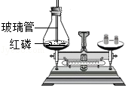
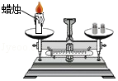
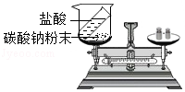
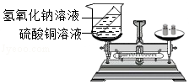

A. B. C. D.
2. 下列验证质量守恒定律的实验中，能得出正确结论的是( )

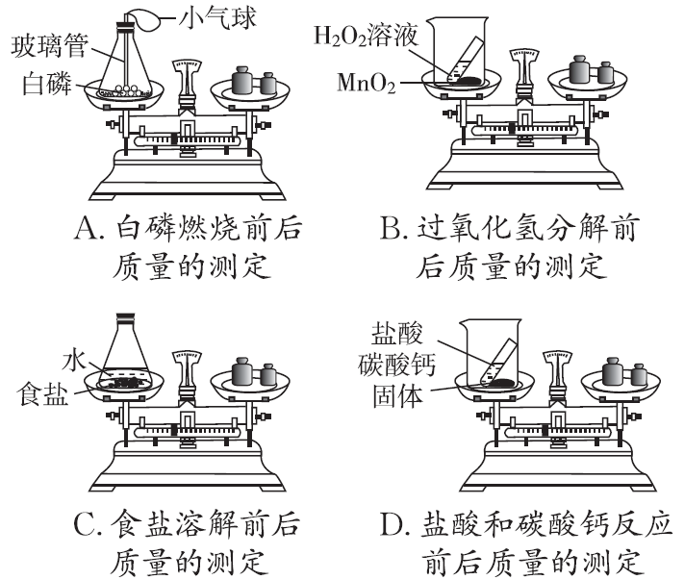
A. B. C. D.
3. 已知碳酸钠和盐酸反应生成氯化钠、水和二氧化碳。欲用如图所示装置验证“质量守恒定律”，则下列说法中不合理的是( )
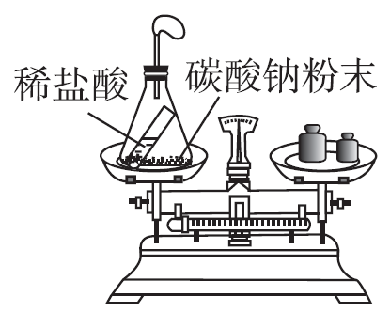
A．根据实验目的，应该测量的数据是反应前、后整个反应装置及药品的总质量
B．碳酸钠粉末和盐酸混合后，观察到有气泡产生
C．若天平的指针发生偏转，说明此反应不遵循质量守恒定律
D．气球膨胀后，装置所受空气浮力增大，会影响实验验证
4. 下列装置不能用于证明质量守恒定律实验的是( )
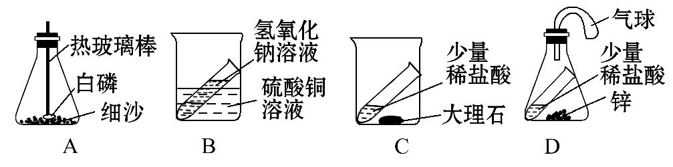

三、质量守恒定律的应用
（一）质量守恒定律的简单应用
1．植物的光合作用可表示为：二氧化碳+水淀粉+氧气，根据以上信息，得出的有关淀粉的结论正确的是（ ）
A．只含碳、氢元素 B．含有碳、氢、氧三种元素
C．含有碳，氢元素、可能含有氧元素 D．无法确定
2．下列物质均可用作燃料，在O₂中充分燃烧时，不会产生CO₂的是( )
A．CH₄ B．NH₃ C．木炭 D．CO
3．NH₄ClO₄(高氯酸铵)可用作火箭推进剂，当它发生分解反应时，不能生成的物质是（ ）
A. CO₂ B. Cl₂ C. O₂ D. N₂
5．植物的光合作用可表示为：二氧化碳+水淀粉+氧气，根据以上信息，得出的有关淀粉的结论正确的是（ ）
A．只含碳、氢元素 B．含有碳、氢、氧三种元素
C．含有碳，氢元素、可能含有氧元素 D．无法确定

（二）利用质量守恒定律求化学式
1．在化学反应：CH₄+2O₂CO₂+2X中，X的化学式为（ ）
A．H₂O₂ B．H₂ C．H₂O D．CO
2．硝化甘油（C₃H₅N₃O₉）可用于治疗心绞痛，因为它在人体被缓慢氧化生成A气体： 4C₃H₅N₃O₉ + 5O₂ ══ 12A + 12CO₂ + 10H₂O。则A的化学式为（ ）
A．NO B．NO₂ C．N₂ D．N₂O
3．已知反应3A+B══3C+2D，生成物C和D的质量比为9：8，若A与B的混合物为34g，充分混合后，恰好完全反应，则生成物C的质量为（ ）
A．32g B．9g C．8g D．18g
4．火箭推进器中盛有N₂H₄和H₂O₂，发生反应的化学方程式：N₂H₄+2H₂O₂══R+4H₂O，其中R的化学式为（ ）
A．NO₂ B．N₂O₄ C．NH₃ D．N₂
5．超氧化钾（KO₂）常备于急救器和消防队员背包中，能迅速与水反应放出氧气：2KO₂+2H₂O══2KOH+X+O₂↑，关于此反应的说法不正确的是（ ）
A．X的化学式为H₂O₂ B．反应前后元素种类发生变化
C．反应前后氧元素化合价发生变化 D．反应前后物质状态发生变化

（三）利用质量守恒定律求相对分子质量或实际质量
1．在2A+B═2C反应中，已知A的相对分子质量是28，C的相对分子质量是44，则B的相对分子质量是（ ）
A．16g B．16 C．32g D．32
2．在反应 4A+3B=2C 中，2.7gA 完全反应后生成 5.1gC。已知 B 的相对分质量为 32，则 C 的相对分
子质量是（ ）
A．34 B．68 C．102 D．204
3．碳在氧气中燃烧，下列说法符合质量守恒定律的是（ ）
A．10g碳与12g氧气充分反应，可生成22g二氧化碳
B．32g碳与12g氧气充分反应，可生成44g二氧化碳
C．6g碳与16g氧气充分反应，可生成22g二氧化碳
D．8g碳与3g氧气充分反应，可生成11g二氧化碳

（四）质量守恒定律的表格题
1．一定条件下，在密闭容器中发生某化学反应，测得反应过程中各物质的质量如表所示。
物质 | 甲 | 乙 | 丙 | 丁
反应前的质量/g | 10 | 16 | 0 | 2
反应中某时刻的质量/g | 7 | 8 | a | 2
反应后的质量/g | b | 0 | 22 | c
下列选项正确的是( )
A．a＝11 B．丁一定是该反应的催化剂
C．该反应为分解反应 D．b＝3
2．在一定条件下，一密闭容器内发生某反应，测得反应前后各物质的质量如表所示，
物质 | a | b | c | d
反应前的质量/g | 28 | 5 | 10 | 15
反应后的质量/g | x | y | 20 | 20
物质 | a | b | c | d
下列说法错误的是( )
A．a一定是反应物 B．反应生成c与d的质量比为2∶1
C．x＋y＝18 D．x的取值范围一定是0≤x≤28
3．在一定条件下，在一个密闭容器内发生某反应，测得反应过程中各物质的质量如下表所示，下列说法不正确的是（ ）
物质 | X | Y | Z | W
反应前质量/g | 10 | 3 | 90 | 0
反应后质量/g | 3．2 | 3 | 待测 | 3.2
A．W可能是单质 B．Y可能是催化剂
C．该反应是分解反应 D．反应后Z物质的质量为86.4g

（五）质量守恒定律的微观题
1．如图是用来表示物质间发生化学变化的模型示意图，图中“”分别表示两种不同元素的原子．能用该示意图表示的反应是（ ）

A．2H₂+O₂2H₂O B．2H₂O2H₂↑+O₂↑
C．2CO+O₂2CO₂ D．H₂+Cl₂2HCl
2．如图是某反应过程的微观示意图,“”与“”分别表示不同元素的原子。
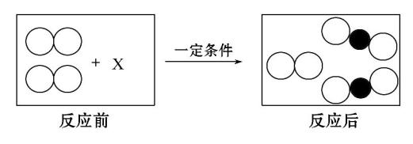

图中X处的粒子示意图是( )
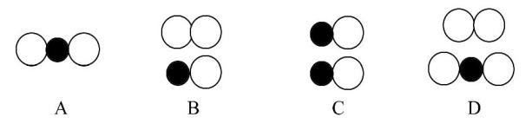

3．科学家研制出一种新型催化剂，可用于去除装修残留的甲醛（化学式为 CH₂O），该反应过程的微观示意图如图。下列说法正确的是（ ）
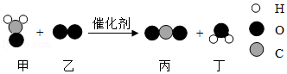
- 物质甲为甲醛，其分子由碳原子和水分子构成
- 物质乙中氧元素的化合价为 -2 价
- 该反应前后原子种类和数目均发生改变
- 该反应消耗物质甲和生成物质丁的质量比为 5：3
4．某化学反应微观示意图如图所示，下列叙述正确的是（ ）
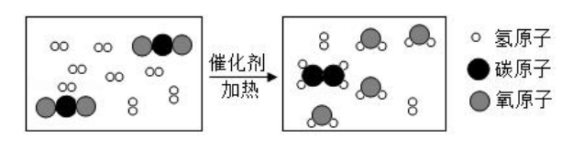
A．反应前后各元素化合价不变
B．该化学变化中发生改变的微粒是原子
C．该反应不符合质量守恒定律
D．参加反应的 CO2 和 H2 分子个数比为 1：3
5．将宏观、微观以及化学符号联系在一起是化学特有的思维方式，如图是某化学反应的微观模型示
意图，根据图示得到的信息不正确的是（ ）
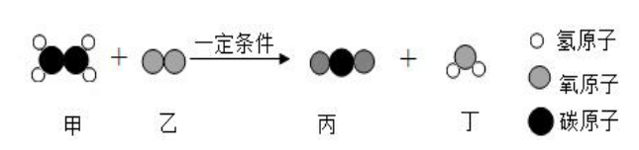
A．甲物质是一种化合物
B．反应前后各原子的种类和数目都没有发生改变
C．反应过程中乙、丙两物质的分子个数比为 3：2
D．反应过程中甲、丁两物质的质量比为 14：9
6．甲和乙在一定条件下反应生成丙和丁，反应的微观过程如图。下列说法不正确的是 （ ）
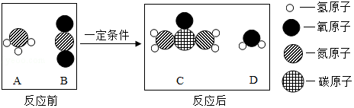
A．甲的化学式为NH₃ B．甲、乙、丙、丁都是化合物
C．丙中氮、氢原子个数比为1：2 D．参加反应的甲、乙分子个数比为1：1

- 质量守恒定律的计算
一、选择题
1.利用化学方程式进行计算的依据是（ ）
A.化学方程式表示了一种化学反应的过程
B.化学方程式表示了反应物、生成物和反应条件
C.化学方程式表示了反应前后反应物和生成物的质量关系
D.化学方程式中，各反应物质量比等于各生成物质量比
2.化学反应：A+2B=C+D，5.6克A跟7.3克B恰好完全反应，生成12.7克C。现要制得0.4D，则所需A的质量为（ ）
A．5.6克 B．11.2克 C．14.6克 D．无法计算
3.在A＋B＝C＋D的化学反应中，20gA和10gB恰好完全反应生成5gC。若当D的式量为74.5，5gA和5gB发生反应时，生成D的质量是（ ）
A．2.62g B．3.46g C．4.27g D．6.25g
4.在反应2A+5B＝2C+4D中，C、D的相对分子质量之比为9：22。若2.6gA与B完全反应后，生成8.8 gD。则在此反应中，B与D的质量比为 ( )
A.4：9 B.8：11 C.10：11 D.31：44
5.已知A+3B=2C+3D中，已知2.3gA跟4.8gB恰好完全反应生成4.4gC．又知D的相对分子质量为18，则A的相对分子质量为（ ）
A,23 B.46 C.92 D. 96
6.在反应A+2B═2C+D中，B、D的相对分子质量之比为8：11．若1.6gA与6.4gB恰好完全反应，则生成C的质量为（ ）
A.2.3g B.3.6g C.4.2g D. 6.5g
7. A、B、C三种物质各15 g，它们化合时只能生成30 g新物质D。若增加10 g A，则反应停止后，原反应物中只余C。根据上述条件推断下列说法中正确的是( )
A.第一次反应停止后，B剩余9 g B.第二次反应后，D的质量为50 g
C.反应中A和B的质量比是3∶2 D.反应中A和C的体积比是5∶2

8.下列关于化学反应2X +Y ==2Z的叙述，错误的是（ ）
A.Z一定是化合物
B.在反应中X 、Y 、Z三种物质的粒子数目比为2：1：2
C.若X和Y的相对分子质量分别为M和N，则Z的相对分子质量为（M+N）
D.若ag X完全反应生成bgZ，则同时消耗（b—a）gY
9.一定质量的甲烷在不充足的氧气中燃烧，甲烷完全反应，生成物只有CO、CO₂和H₂O，且总质量为20.8g，其中H₂O的质量为10.8g，则CO₂的质量为（ ）
A.5.6g B.8.8g C.4.4g D.4.8g
10.已知A+3B=2C+3D中，已知2.3gA跟4.8gB恰好完全反应生成4.4gC。又知D的相对分子质量为18，则A的相对分子质量为（ ）
A．23 B．46 C．92 D．96
11.甲、乙、丙、丁四种物质在反应前后的质量关系如图所示，下列有关说法错误的是（ ）
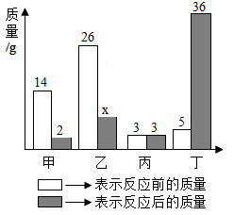
A．x的值是7
B．丙可能是该反应的催化剂
C．丁一定是化合物
D．参加反应的甲和乙质量比为2∶7
12.现将10gA和足量B混合加热，A和B发生化学反应，10gA完全反应后生成8gC和4gD，则参加反应的A和B的质量比是（ ）
A.1∶1 B.2∶1 C.4∶1 D.5∶1
13.在反应A+2B=C+D中，已知A和B的相对分子质量之比为2：1，当8g A与一定量B恰好完全反应后，生成1.8g D，则生成C的质量为（ ）
A. 7.1g B. 8.8g C. 14.2g D. 22g
二、计算题
14.乙醇俗称酒精，常作燃料。完全燃烧的化学方程式为：C₂H₆O＋3O₂2CO₂＋3H₂O。
（1）23g乙醇完全燃烧需消耗多少克氧气？

（2）乙醇不完全燃烧会产生一氧化碳，某实验测得反应前后各物质的质量如下表：
物质 | 乙醇 | 氧气 | 二氧化碳 | 水 | 一氧化碳
反应前质量(g) | 4.6 | 8.8 | 0 | 0 | 0
反应后质量(g) | 0 | 0 | 6.6 | 5.4 | a
①表中a的值为________；
②该实验发生反应的化学方程式为：
4C₂H₆O＋11O₂______CO₂＋______H₂O＋______CO
15.双氧水因生成物没有污染而被称之为绿色消毒剂，可用于家庭消毒，以预防“新型冠状病毒肺炎”。小美同学为了测定一瓶医用双氧水溶液的溶质质量分数。有关实验操作和数据如图所示：
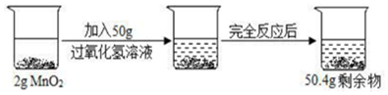
（1）生成的氧气为 ______克。
（2）该双氧水溶液的溶质质量分数为多少？

16.小慧称取20g某氯化铜样品放入烧杯中，加入50g水使氯化铜完全溶解，逐滴加入一定溶质质量分数的氢氧化钾溶液，反应生成沉淀的质量与所加氢氧化钾溶液质量的关系如图所示。（提示：①CuCl₂+2KOH===2KCl+Cu（OH）₂↓；②氯化铜样品中所含杂质既不溶于水，也不参与反应。）
试计算：
（1）生成沉淀的质量为 ______g；
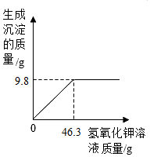
（2）当恰好完全反应时，所得溶液的溶质质量分数是多少？

17.碳足迹计算器能够简便查出人类活动所排放CO₂的多少，并在屏幕上显示需要种植 多少棵树木进行抵偿。某次使用天然气供暖所排放的CO₂质量为3.52kg，化学反应方程式为：CH₄+2O₂₂CO₂+2H₂O．请计算：
（1）这次供暖消耗甲烷（CH₄）的质量是多少？
（2）若一棵树每天能吸收50gCO₂，则上述使用天然气供暖所排放的CO₂需要一棵这样的树吸收约______天（结果保留整数）。

